SecureBootConsole使用说明

使用方法:
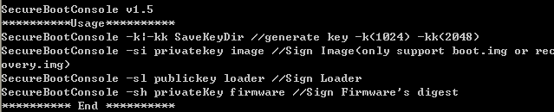

创建密钥对
例子:SecureBootConsole -k .\output\
创建一个1024bit的密钥对，保存在.\output目录下

签名Loader
例子： SecureBootConsole -sl publickey.bin loader.bin
提供publickey.bin公钥，对loader.bin签名

签名Image
例子: SecureBootConsole -si privatekey.bin boot.img
提供privatekey.bin私钥,对boot.img进行签名

签名update.img摘要
例子: SecureBootConsole -sh privatekey.bin update.img
提供privatekey.bin私钥,对update.img摘要进行签名

生成签名的update.img步骤
- 签名loader
- 签名boot.img和recovery.img
- 打包update.img
- 签名update.img摘要

